# rP = [20] ; rE = [0.001­e6] ; n = [1].

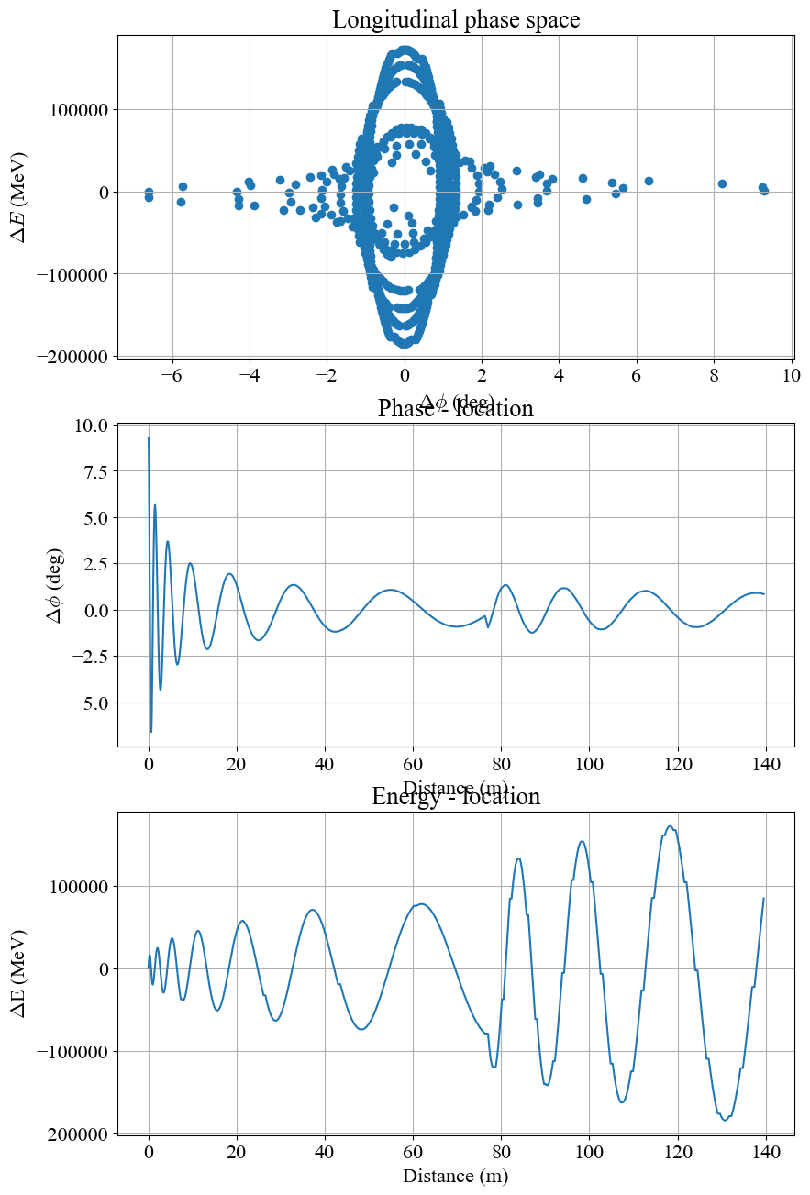

# rP = [20, 25, 30] ; rE = [0.001e6] ; n = [1].

# rP = [20] ; rE = [0.001e6, 0.001e6*2, 0.001e6*3] ; n = [1].

# rP = [20] ; rE = [0.001e6] ; n = [1, 2, 3].

# 